Игровой модуль «Специализированные машины»
Цель:
Углубление знаний детей о специализированном транспорте, его назначении, отличительных особенностях, способах вызова, о названии профессий людей, которые пользуются спецтранспортом.

Образовательные задачи:
- расширять и закреплять представления о транспорте спец.служб, номерах телефонов их вызова, закреплять название профессий, использующих спецтранспорт.
Развивающие задачи:
- развивать зрительное внимание, восприятие, логическое и ассоциативное мышление, тонкую моторику, память, смекалку и речевую активность, координацию речи с движением, творческое воображение.
Воспитательные задачи:
- воспитывать навыки сотрудничества, взаимодействия, доброжелательности, инициативности, ответственности.

Необходимый материал: ширма из труб ПВХ, ткань белого цвета для основы, ткань красного и синего цвета для отличительной полосы, надписи «скорая помощь», «дежурная часть», «полиция», «мчс», «пожарная часть», «01», «02», «03».

Необходимо изготовить ширму из трубок ПВХ, обтянуть белой тканью – это будет основой. На передней стенке пришить фары. Я сделала ткань на липучках, чтобы ширму можно было использовать для других целей.

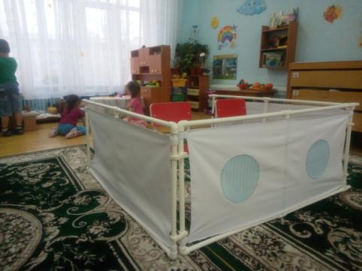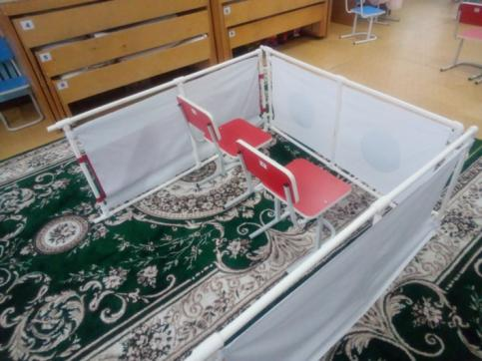
Затем с двух сторон прикрепляем синию полосу (тоже на липучках), на нее крепим надписи «дежурная часть», «полиция», спереди над фарами «02». И вот, что получается:

Замигает синим глазом
И в погоню рвётся сразу.(Полицейская машина)

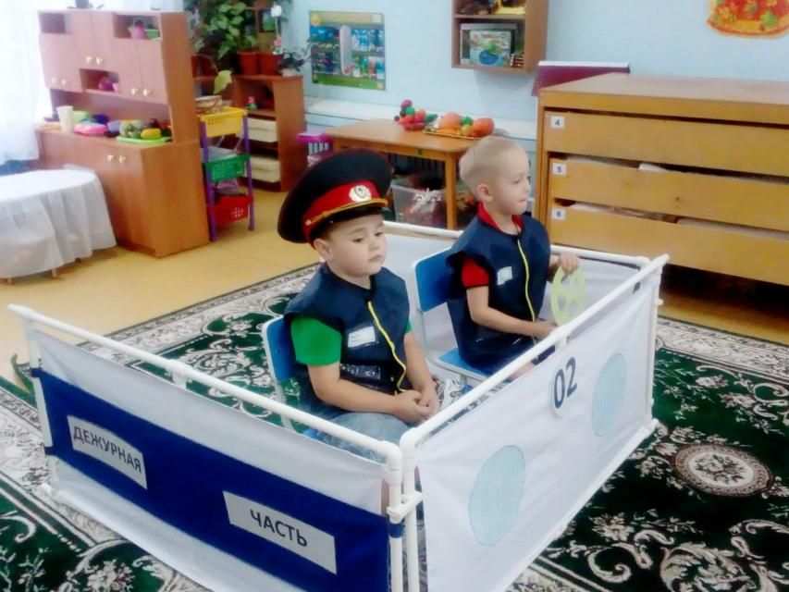
Для пожарной машины и скорой помощи, прицепляем красную полосу ткани.

Вот с крестом машина мчится,
Обгоняя всех, в больницу.(Скорая помощь)

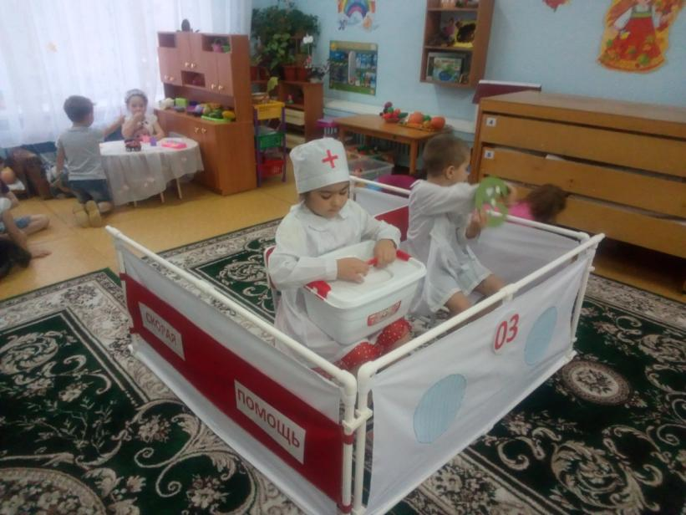

Я мчусь с сиреной на пожар,
Везу я воду с пеной,
Потушим вмиг огонь и жар,
Мы быстры, словно стрелы
(Пожарная машина)

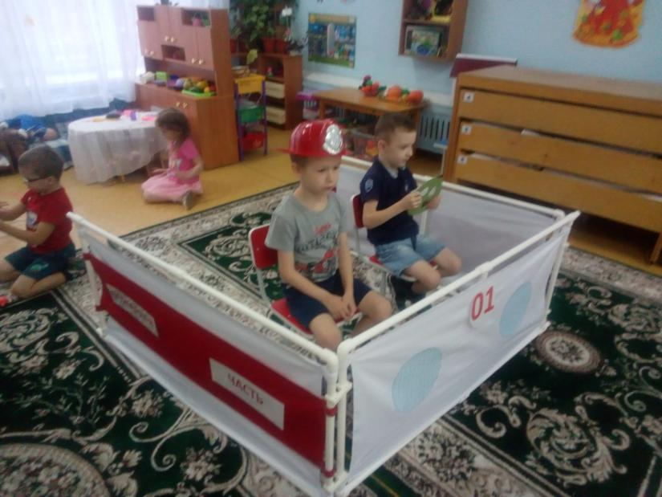

Надеюсь, что данный модуль пригодится коллегам в работе, так как безопасность детей превыше всего, и наша задача научить их находить выход в сложных ситуациях.

Подготовила воспитатель старшей группы
МБДОУ «Детский сад № 31»
Пономарева Елена Владимировна

